臺大全球集思論壇 GIS Taiwan 2020 早鳥報名
GIS Taiwan全球集思論壇
全球集思論壇 GIS Taiwan 為亞洲地區最具規模的國際性學生論壇，
旨在提供國內外學生意見交流的平台，討論時下趨勢議題，
促進跨領域的交流與產學合作，匯聚產官學界專業人士與廣泛背景的意見領袖，
提供多元而嶄新的視野。並以論壇官方語言英文提供與會人員多元交流的機會。

GIS 2020論壇主題---Reset the Mindset 重啟思維
在這資訊爆炸的時代，我們發現自己跟上了潮流便欣喜不已；
我們追隨新的趨勢、新的科技，
因為相信科技的創新會為全人類世界帶來絕對的進步；
我們習慣針對已浮出檯面的問題尋找解方。
可是我們是不是忘了，去思考那些所謂問題的全貌？
我們很少去探究，這些問題被視為問題的原因是什麼，
以及這些問題究竟是不是問題。
因此今年，我們希望能夠轉換過去的思考模式，重新設定思考的角度，
以不同於過去的視角探索事務的全貌，藉由思維的重啟，看見問題並且找到問題。

本次論壇將針對資訊浪潮、永續綠動、失衡社會及資本主義重塑
規劃專題講座、領袖對談、嘉年華及行動企劃博覽會等系列活動。

活動行程
▎專題講座
根據四大主題力邀國內外各領域權威，以專題演講及座談形式分享。

▎嘉年華
彙集多元領域新創公司、企業，讓代表有機會直接與各領域從業人員於會場中直接交流。

▎領袖對談
邀請不同領域具有資深經驗之管理階層與學生代表交流。

▎晚宴
邀請講者、對談與會人員、企業贊助者一同於宴會中交流，並讓外國代表體驗中式晚宴。
▎行動企劃博覽會
根據四大主題腦力激盪，在業師指導下完成行動方案，於博覽會中交流展示。
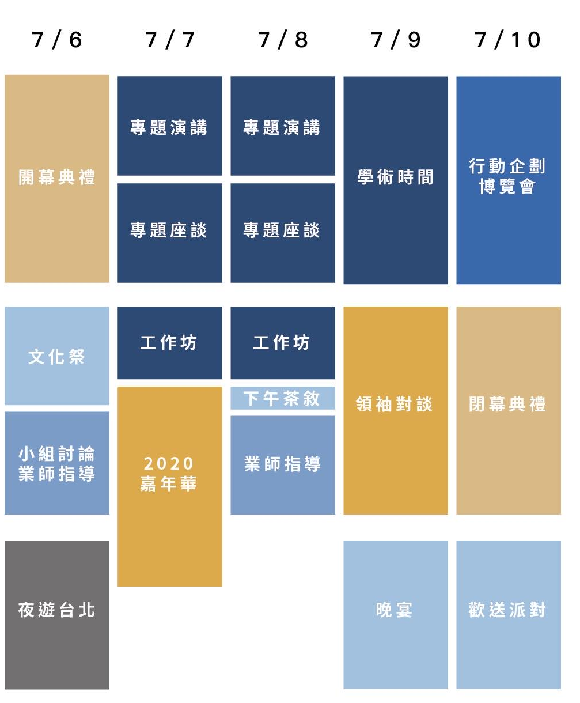

論壇資訊
日期 | 7月6日-7月10日
地點 | 國立臺灣大學
官網｜http://gis-taiwan.ntu.edu.tw
粉絲專頁｜https://www.facebook.com/GISTaiwan/ GIS Taiwan

報名資訊
報名連結｜http://gis-taiwan.ntu.edu.tw/register.html
早鳥報名｜2月10日 - 3月24日
一般報名｜4月1日 - 5月12日
團體報名｜4月1日 - 5月12日
大學生代表早鳥優惠 NTD 4000
外國代表早鳥優惠 NTD 3500

※ 住宿（如有需求)另加 NTD 2500

聯絡資訊
聯絡電話：課外活動組 李先生 02-3366-2066#17
Email：delegateaffair@gis-taiwan.ntu.edu.tw

